 | 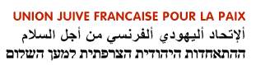
 | affilié à : | 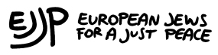

Le CRIF en flagrant délit de mensonge et d'appel à la haine

Salah Hamouri n'est pas si tôt libéré que diverses officines sionistes déclenchent contre lui une campagne de diffamation et de haine.
Le président du CRIF Richard Prasquier y va de son couplet, publiant des propos supposés de Salah alors même qu'il les a démentis ainsi que, preuves à l'appui, les journalistes de l'agence Reuters censés les avoir recueillis ! Il en fait même un éditorial.
Monsieur Prasquier est un adepte de l'adage : « calomniez, calomniez, il en restera toujours quelque chose ».
S'il ne prononce pas dans les heures qui viennent démenti et excuses, nous proposerons à toutes les organisations démocratiques d'exiger ensemble qu'il soit poursuivi pour appel à la haine.
Aujourd'hui, nous recevons les photos de la mosquée de Décines taguées de croix gammées mais Monsieur Prasquier n'a rien à en dire. Car Monsieur Prasquier développe un communautarisme de guerre.
L'Union Juive Française pour la Paix ne laissera aucun racisme en paix.

Bureau National de l’UJFP le 20-12-2011

